Elektrónová konfigurácia
1. Všeobecný vzorec pre elektrónovú konfiguráciu s,p,d prvkov (n=číslo periódy)
ns ¹⁻² | ns²np ¹⁻⁶ | ns⁰⁻²(n-1)d ¹⁻¹⁰

₁₉K
₈O
₂₀Ca
₁₃Al
₆C
₁₈Ar

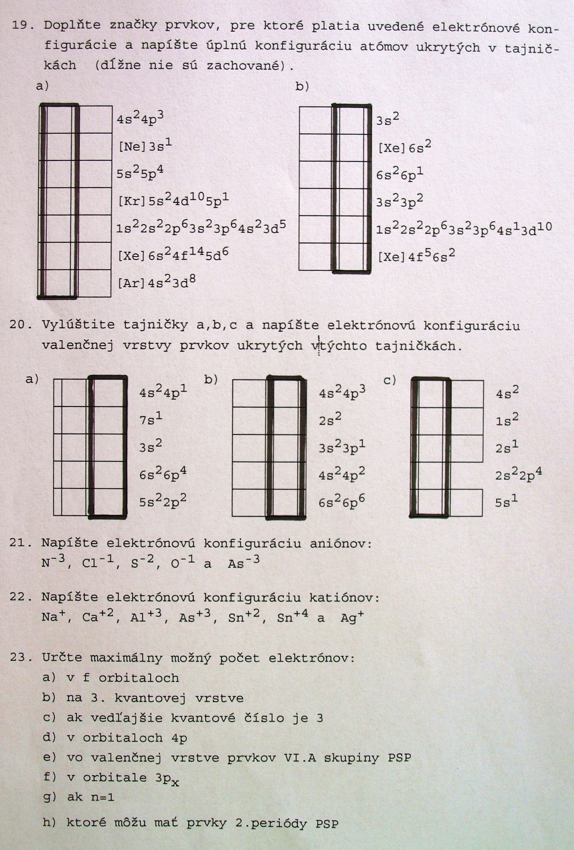
2.

3,

